信达期货-云开户(PC)自助开户指南
一、准备开户之前，请客户准备如下清晰图片并导入准备网上开户的电脑：身份证正面、身份证反面、银行卡卡号面、手写签名。如下图：
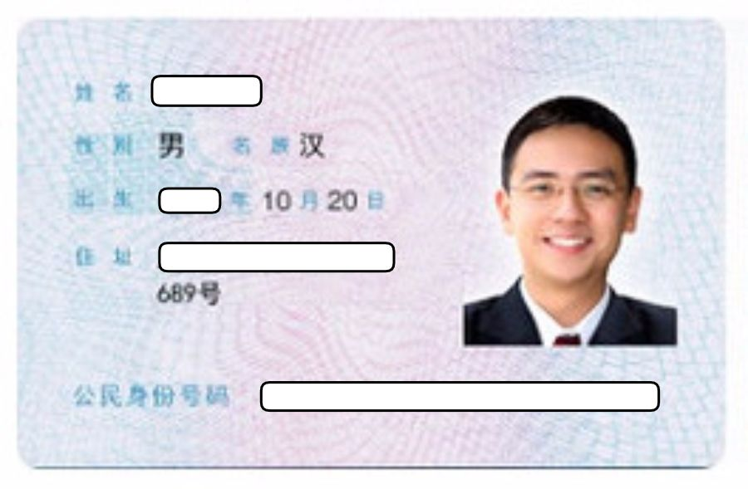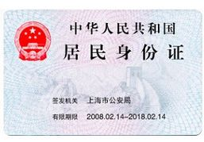
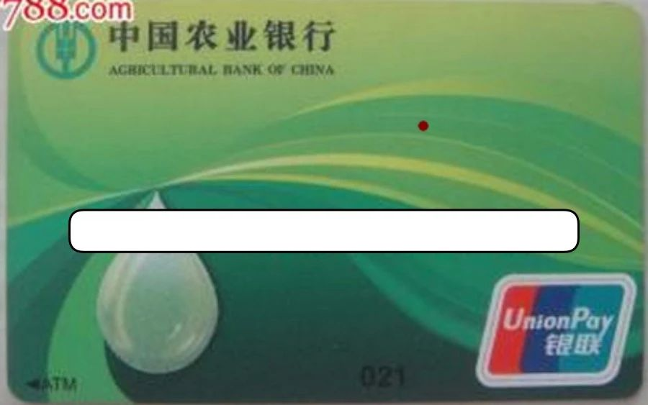

二、准备网上开户的电脑，应配置清晰度较高的摄像头及话筒耳麦。

云开户客户端登陆网址为：https://cindaqh.cfmmc.com/。或者直接登陆我公司官方网站www.cindaqh.com，点击“网上开户”图标，将直接打开互联网开户客户端。
打开网址将显示我公司互联网开户相关字样及我公司客服电话等信息。如下图：
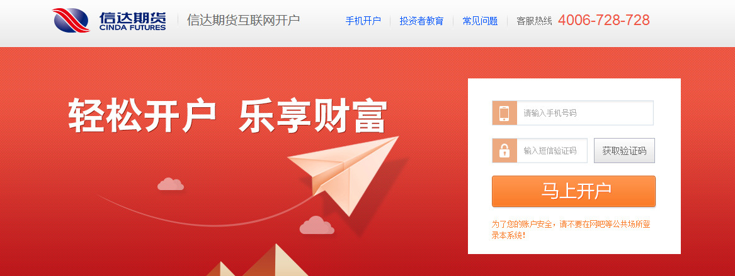
如打开图示正确，请按照如下步骤进行开户：
1.“登陆”界面。输入客户手机号，点击“获取验证码”，待手机收到验证码以后，输入锁行图标的对话框内，点击“马上开户”：如下图：
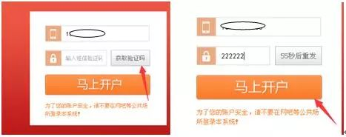
2.“身份验证”界面，需要客户做的操作是将三协议右边的滚动条拉到最下面，然后在“我已阅读并同意以上所有协议和业务规则内容”前打勾，并点击“下一步”按钮，如下图：
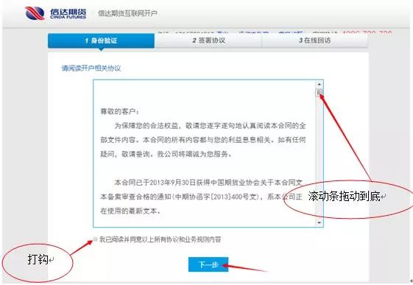 3.“上传照片”界面，需要客户按照步骤点击上传相关图片。然后在“我已阅读并同意《数字证书安全责任书》”前打勾，并点击“下一步”
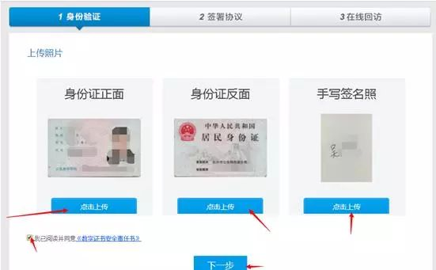
4.“填写基本资料”：
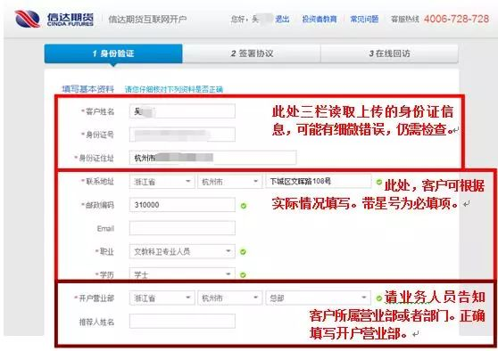
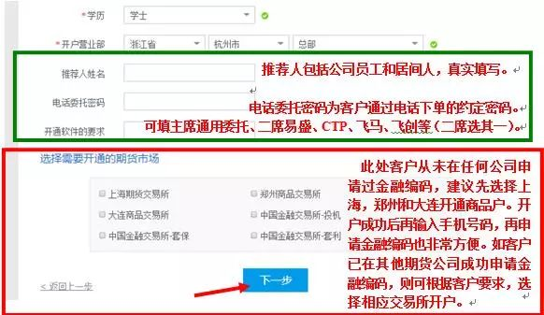
在此步骤请注意如下事项：
- 客户所选营业部信息一定要正确，以免开户后出现营业部错乱的情况。
- 客户为第一次申请中金所交易编码，指导客户不要和商品交易所编码一起勾选申请，这样将会将网上开户的流程陷入死胡同无法开户。申请中金编码时，需知晓套利、套保编码则必须申请相应额度才可用该编码进行交易。

5.“资信调查、适当性调查”环节，客户只要勾选相关选项即可。
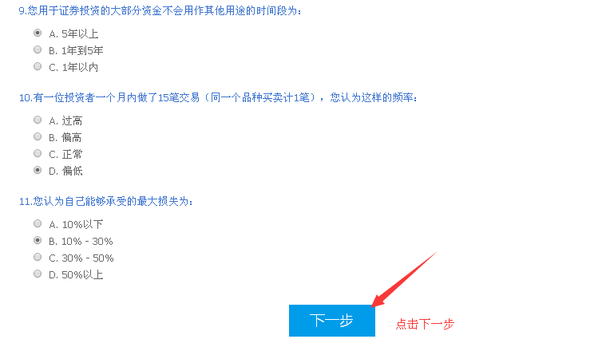
6. “指定结算银行”界面。客户需要选择自己使用的银行卡，可以单选也可以多选，单选则只需要准备一张银行的照片，多选的话则需要多张银行照片都准备。如下图：
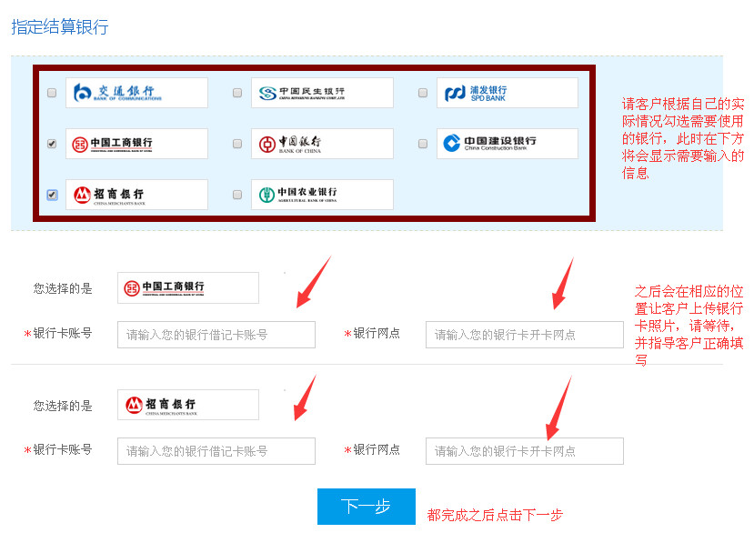
7.“视频验证”界面，摄像头和耳麦设备准备充分，如图所示：
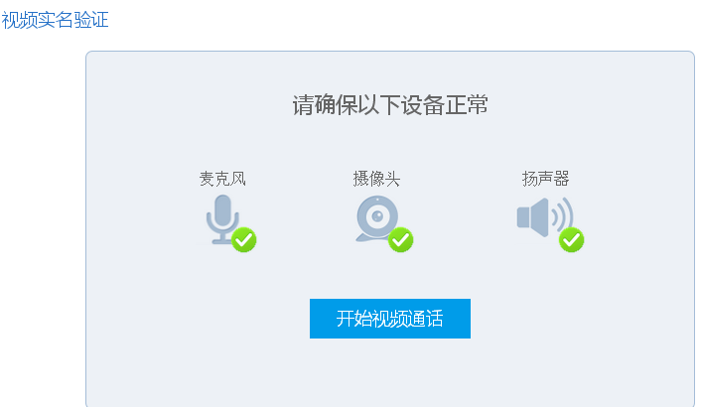
如设备未准备到位，则无法进入验证通话的环节。如遇到排队，则显示：
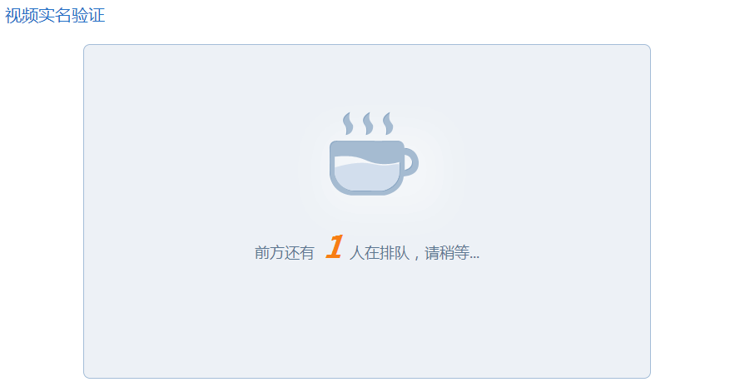
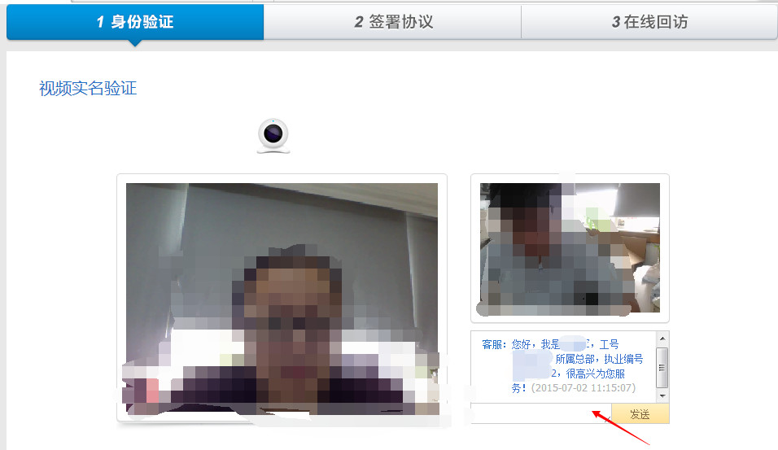
客户在按照我司要求出示证件回答问题之后，整个视频验证将结束，结束后客户端会出现下图所示的图像，点击"下一步"即可。
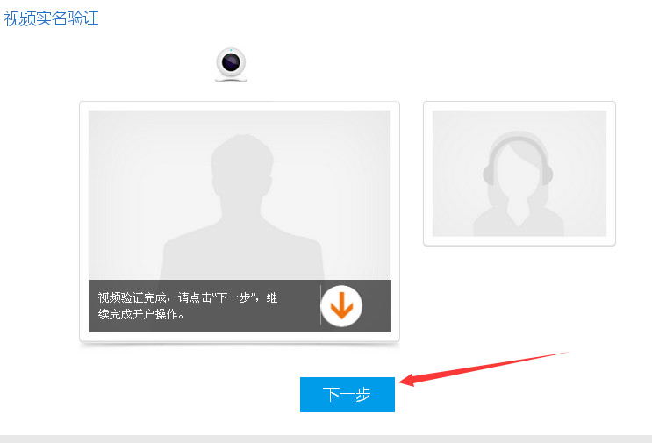

8. “安装数字证书”界面，请点击“设置安全级别”，并设置数字证书密码。需要输入两次，然后点击“确定”，如操作正确，会出现最下面图片所示的“数字证书已经成功安装！”，请客户继续下一步；
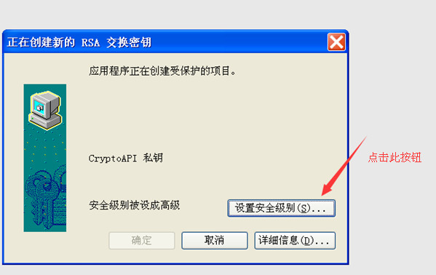
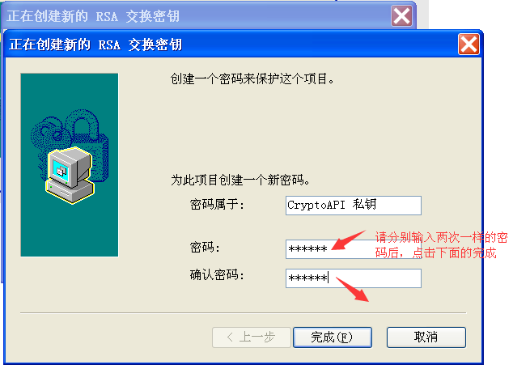
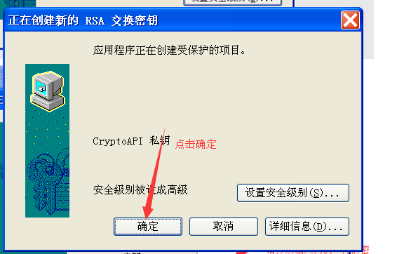
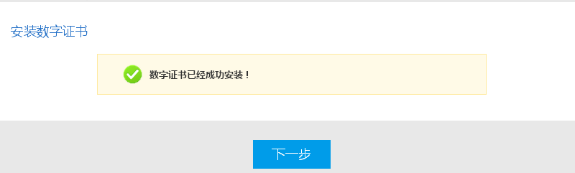

9. “协议签署”页面，“ 我已阅读并同意以上所有协议和业务规则内容前打勾，并点击"下一步"：
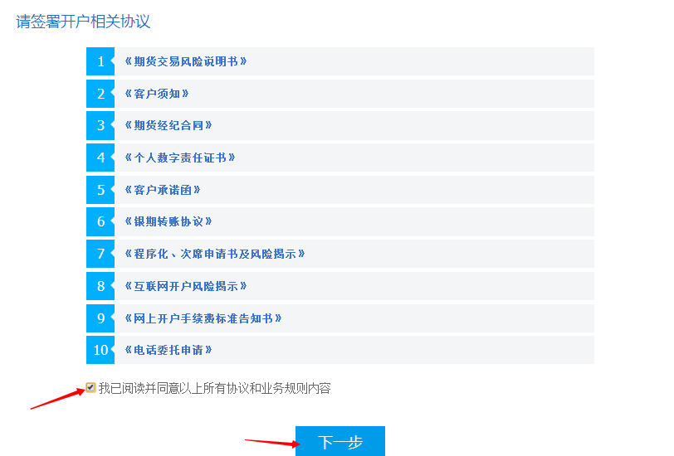

10.最后一步——“在线回访”，客户的回答需要符合后台设置的标准答案才可以进入下一步，如客户回答不正确，则会有相应提示，客户重新选择后，客户继续进行开户。
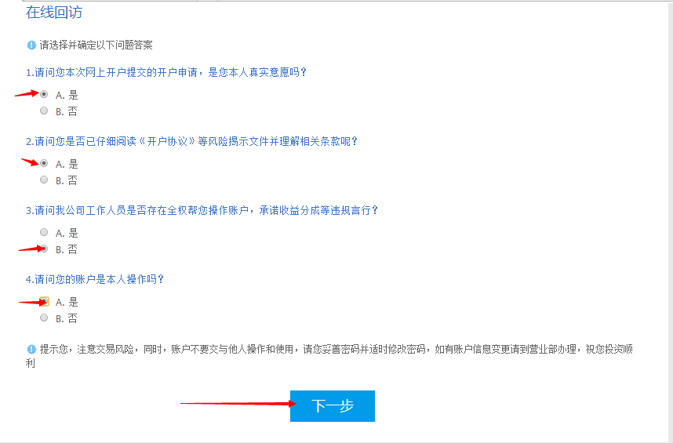
11.完成本次网上开户，客户端将显示如下：
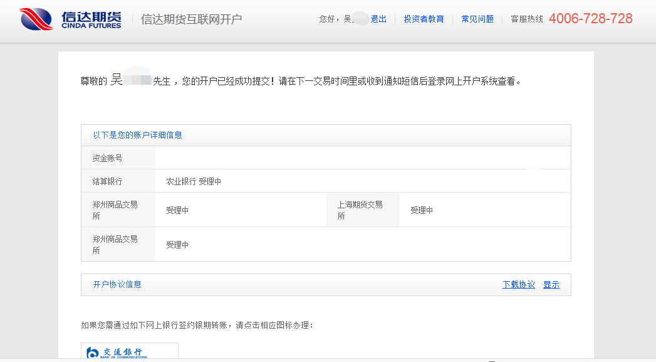
客户可以后续登陆查看自己的开户进度，如需申请中金所交易编码，请客户在视频验证环节告知验证人员，则我们在后续操作中，会给客户重新申请编码的机会，到时候客户再次登陆自己的账号（以手机号为客户识别号），则会在上述开户完成界面多出一个按钮，点击进去之后，客户会进入知识测试界面等。

12.客户点击“二次开户”，会让客户重新登录一次，如同一开始的登录，然后会进入资料补充及交易所选择的界面，如下图：
- 填写资料
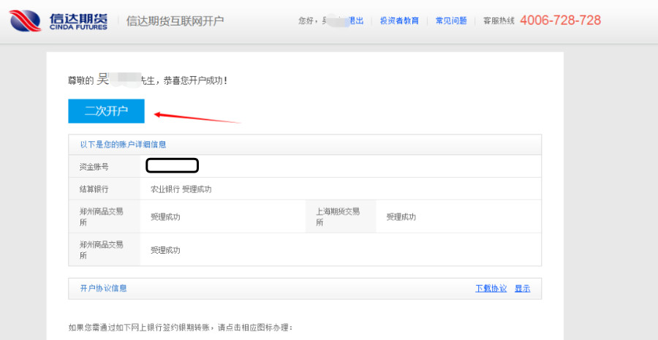
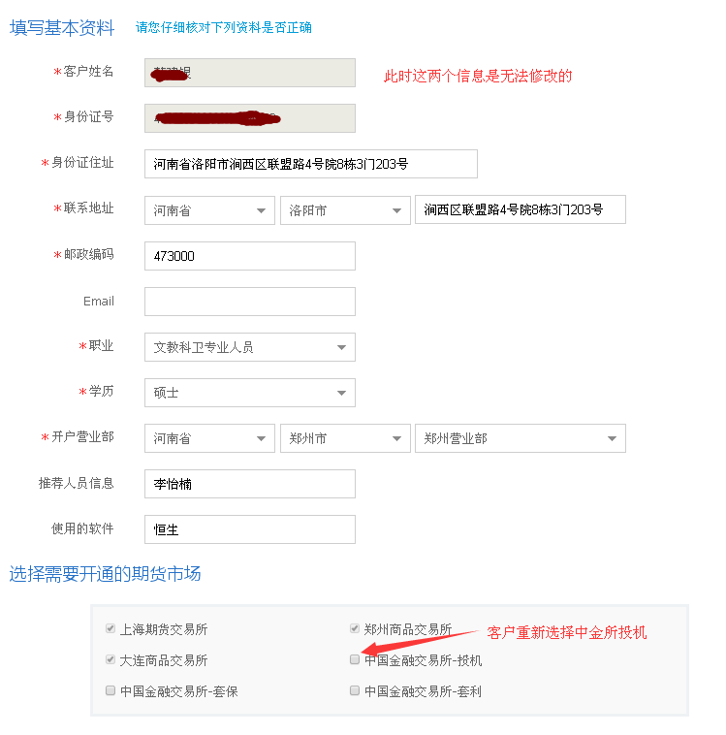
- 金融知识测评，及原来线下操作的考试环节。
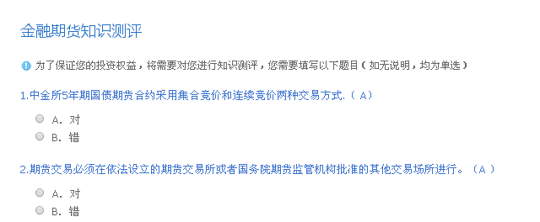
- 协议签署界面，如下图：
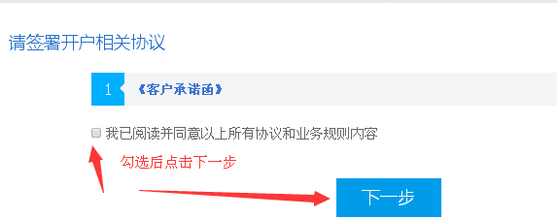

- 在线回访的界面，客户完成在线回访的内容并回答无误将会完成二次开户的申请。
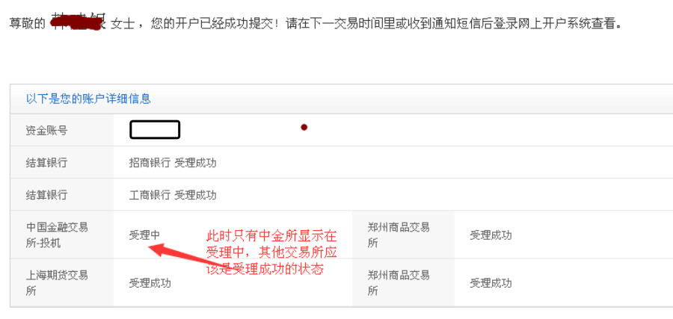
如果客户不申请中金所交易编码，则不需要后面二次开户的流程。
综上，整个客户开户将完成，客户会在总部客服部受理开户后，收到短信告知密码等事项的通知，请提醒客户查收。

